Феодальная раздробленность Руси | январь 1  2021
Разработка открытого урока по истории в 10-Б классе |  | Учитель истории Тарасенко Анжела Владимировна

Бишкек шаары
Биринчи май району
№ 27 жалпы билим
берүүчү орто мектеби

Дата проведения: 25.11.2021
Класс: 10-Б

Тема урока: Феодальная раздробленность Руси. Возникновение
самостоятельных княжеств.
Цель урока:
- Приобрести, расширить и обобщить знания о причинах феодальной
раздробленности Руси и о возникновении самостоятельных княжеств, как о
закономерном этапе в условиях господства феодального строя;
- Формировать представления об особенностях политического развития этих отделившихся княжеств в изучаемый период. Связать эти особенности к стремлению сепаратизма как альтернативного пути политического развития государства;
- Продолжить формирование умения анализировать исторические события и факты,
находя причинно-следственные связи и вести аргументированный спор, а также умение
работать с дополнительными источниками, извлекая необходимую для решения вопроса
информацию и делать выводы;
- Развивать исследовательские коммуникативные умения и навыки коллективной
работы в группе, а также навыки конспектирования учебного материала;
- Воспитание чувства толерантности и уважения к истории и культуре других народов;
- Формулировать историческое научное мировоззрение.
Ход урока
I Организационный момент
II Краткий опрос по прошлым темам
1 Первый князь Киевской Руси?
2 Что такое полюдье?
3 Год, когда окончательно была установлена дань на Руси и кто её установил?
4 Кто всю жизнь проводил в военных походах, но не защитил Русь от набегов
кочевников?
5 Чем прославился князь Владимир Ясно Солнышко?
III Объяснение новой темы через презентации учащихся.
Учитель говорит о причинах феодальной раздробленности :
1 Рост городов, которые становились столицами княжеств. В городах образуется
боярство- владельцы богатых дворов, вне города бояре владели вотчинами и
передавали по наследству.
2 Расширение феодального землевладения.
3 Рост экономического могущества местных феодалов.
4 Господство натурального хозяйства
5 Обширная территория-ослабление государственной власти
6 Главную причину феодальной раздробленности раскрыл ученик Мухтаров Данияр,
о причинах порядка престолонаследования в средневековой Руси, когда власть передаётся
старшему представителю династии.
Ученица Жумашева Нестана рассказывает о границах феодальной раздробленности Руси, и на какие государства оно распалось
2 Презентация ученицы Сатыбаевой Аяны города Новгорода, который сформировался
как феодально-боярская Республика.
3 Презентация Умурзаковой Зухры Киева, как уже ослабевшего
государства, потерявшего свой авторитет политического центра.
4 Презентация Кадыркуловой Аиым Галицко-Волынского княжества, как
отдельные государства Галиция и Волынь объединились под началом Романа
Мстилавовича.
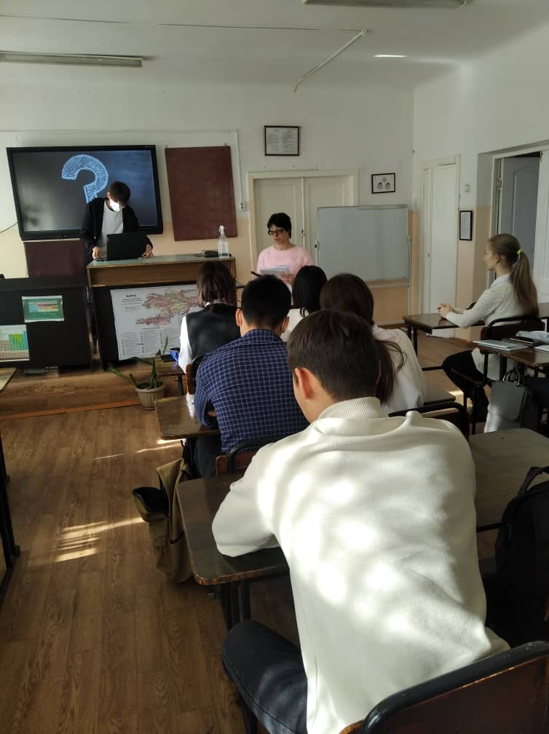
5 Презентация Колесникова Артёма о Владимиро-Суздальской земле, где
упоминается впервые о пограничном пункте Москва и это упоминание происходит
во время правления в г. Владимире князя Юрия Долгорукого и о его военных походах.
Арстанбекова Дарига ведёт презентацию о другом князе города Владимирова ,
Андрее Боголюбском, который стремился ограничить власть удельных князей и
вновь объединить Русь, но уже под началом Владимиро-Суздальской земли.
Вопросы для закрепления
1 При каком князе г. Владимир стал столицей Северо-Восточной Руси
2 С каким событием связано начало политической раздробленности Руси.
3 К какому веку относится образование единого Галицко-Волынского княжества.
4 Какая форма правления сложилась в Новгороде.
5 Какое государство-город первое порвало с Киевом.
6 Первое упоминание о Москве и при каких обстоятельствах.
7 Что такое «вече»
8 Кому принадлежит пограничный пункт Москва.
9 Какой год считается годом создания Республики в Новгороде.
10 Какой город всю жизнь пытался завоевать Юрий Долгоруков.
11 В чём своеобразие правления Андрея Боголюбского?
12 Какой огромный минус несёт в себе феодальная раздробленность?
